TJ Radiměř
zve malé i velké na podzimní
DRAKIÁDU
Akce se koná v neděli 17. 10. 2021 od 14:00 hodin
na fotbalovém hřišti v Radiměři

Každý majitel draka se může těšit na drobnou odměnu!

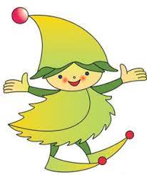
MŮŽETE SE TĚŠIT NA:
- Pouštění draků, dráčků a jiných potvůrek
- Opékání špekáčků (špekáčky si každý přinese své)
- Pro děti bude přichystáno jednoduché podzimní tvoření
- Akční děti mohou nakonec využít několika sportovních stanovišť na části hřiště

Pro děti bude k dispozici zdarma teplý čaj. Ostatní občerstvení pro všechny i něco na zahřátí zajistí naše hospůdka.

TĚŠÍME SE NA VÁS!
* V případě předpovědi nepřínivého počasí sledujte aktuální informace na FB stránkách TJ Radiměř.

